АМАНАКСКИЕ Распространяется бесплатно
ВЕСТИ
18 апреля 2023г № 18 (588) ОФИЦИАЛЬНО
Информационный вестник Собрания представителей сельского поселения Старый Аманак
муниципального района Похвистневский Самарской области

Госуслуги МВД России – это просто, современно и доступно!
Универсальная карта-путеводитель с QR-кодом, информирует граждан о государственных услугах, предоставляемых подразделениями органов внутренних дел. Для получения информации нужно всего лишь отсканировать QR-код на смартфоне и перейти по предложенной ссылке в специальный раздел официального сайта областного главка: https://63.мвд.рф/citizens/Gosuslugi/prosto-…
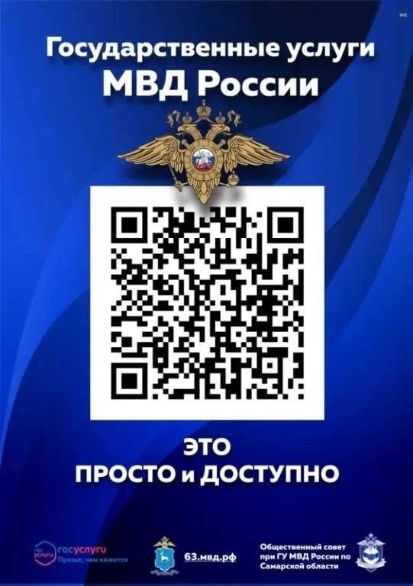
В актовом зале МО МВД России "Похвистневский" ветераны с достоинством и честью служившие своей стране, снова встретились, чтобы поздравить друг друга.
Начальник МО МВД России "Похвистневский" полковник полиции Юра Рутикович Алекян выступил перед собравшимися со словами бесконечного уважения и гордости в адрес виновников торжества. Поблагодарил ветеранов за тот бесценный опыт, который они сегодня передают молодым сотрудникам, пожелал крепкого здоровья, бодрости духа и только положительных эмоций.
Благодарностью начальника МО МВД России "Похвистневский" за многолетнюю, безупречную службу в системе МВД России, активное участие в работе совета ветеранов МО МВД России "Похвистневский", большой личный вклад в нравственно-патриотическое воспитание молодых сотрудников органов внутренних дел и гражданской молодежи и в честь празднования Дня ветерана внутренних дел МВД России награждены:
- Алексеев Сергей Васильевич;
- Вобликова Татьяна Ивановна;
- Колпаков Геннадий Павлович;
- Трухов Василий Иванович;
- Хондрюкова Наталья Алексеевна.
В завершение мероприятия все вместе приняли участие в праздничном чаепитии.
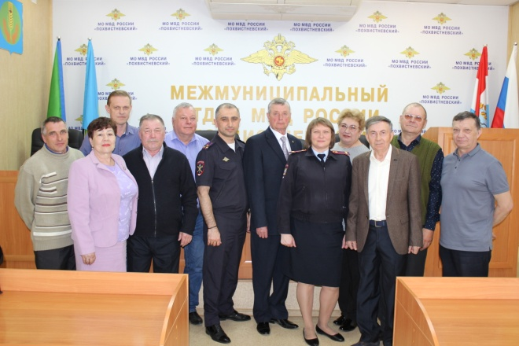

Сдай, незаконно хранящееся, оружие и получи вознаграждение!
Уважаемые жители города и района на территории Самарской области проходят мероприятия, направленные на добровольную сдачу населением незаконно хранящегося огнестрельного оружия, боеприпасов, взрывчатых веществ и взрывных устройств, на возмездной основе.
В соответствии с действующим законодательством, добровольной сдачей считается выдача лицом вышеуказанных предметов вооружения по собственной воле или сообщение органам власти о месте их нахождения.
Если у Вас имеются незарегистрированное оружие, боеприпасы, патроны к оружию, взрывные устройства и взрывчатые вещества, которые Вы нашли, либо они остались от умерших родственников и т.п., данные предметы необходимо сдать в ближайший отдел полиции. Этим Вы обезопасите себя, а также сможете получить материальное вознаграждение.
Размер вознаграждения определяется по результатам осмотра технического состояния предмета вооружения. Правительством Самарской области установлены следующие размеры вознаграждения:
Приложение к Постановлению Правительства Самарской области от 30 апреля 2014 г. N 242 РАЗМЕР ДЕНЕЖНОГО ВОЗНАГРАЖДЕНИЯ ЗА ДОБРОВОЛЬНУЮ СДАЧУ НЕЗАКОННО ХРАНЯЩЕГОСЯ ОРУЖИЯ, БОЕПРИПАСОВ, ВЗРЫВЧАТЫХ ВЕЩЕСТВ И ВЗРЫВНЫХ УСТРОЙСТВ
N п/п | Наименование оружия, боеприпасов, взрывчатых веществ и взрывных устройств | Размер денежного вознаграждения
1. Служебное и боевое ручное стрелковое оружие
1.1. | Пистолеты, револьверы | 6000 рублей за единицу
1.2. | Автоматы, пулеметы | 12000 рублей за единицу
2. Гражданское оружие
2.1. | Огнестрельное охотничье, спортивное оружие с нарезным стволом | 6000 рублей за единицу
2.2. | Охотничье пневматическое, огнестрельное, гладкоствольное, спортивное гладкоствольное оружие | 3000 рублей за единицу
2.3. | Огнестрельное оружие ограниченного поражения | 4000 рублей за единицу
2.4. | Газовое оружие (пистолеты и револьверы) | 2000 рублей за единицу
(п. 2.4 введен Постановлением Правительства Самарской области от 22.07.2019 N 499)
3. Боеприпасы
3.1. | Патроны для нарезного оружия | 20 рублей за единицу
3.2. | Патроны для гладкоствольного оружия, огнестрельного бесствольного оружия самообороны, оружия ограниченного поражения, газового оружия | 10 рублей за единицу
4. Самодельное оружие, обрезы
4.1. | Самодельное нарезное оружие, в том числе короткоствольное, обрез нарезного оружия | 6000 рублей за единицу
4.2. | Самодельное гладкоствольное оружие, обрез гладкоствольного оружия | 3000 рублей за единицу
5. Взрывчатые вещества и взрывные устройства
5.1. | Пластит | 4000 рублей за 100 грамм
5.2. | Тротил, аммонит, граммонит, гексоген | 3000 рублей за 100 грамм
5.3. | Порох охотничий | 60 рублей за 100 грамм
6. Взрывные устройства
6.1. | Взрывные устройства промышленного изготовления | 6000 рублей за единицу
6.2. | Самодельные взрывные устройства | 4000 рублей за единицу
Право на получение денежного вознаграждения за добровольную сдачу незаконно хранящегося огнестрельного оружия, боеприпасов, взрывчатых веществ и взрывных устройств имеют граждане в возрасте старше 18 лет, добровольно сдавшие огнестрельное оружие, боеприпасы, взрывчатые вещества и взрывные устройства в порядке, установленном действующим законодательством Российской Федерации, в территориальные органы Министерства внутренних дел Российской Федерации в Самарской области.
Следует отметить, что граждане, добровольно сдавшие незарегистрированное и незаконно хранящееся оружие и боеприпасы, освобождаются от уголовной и административной ответственности. Прием незаконно хранящегося оружия и боеприпасов осуществляется ДЧ МО МВД России «Похвистневский» по адресу: г. Похвистнево, ул. Советская 4, получение дополнительной информации по телефонам 02, 2-34-69.

25 апреля 2023 года с 14:00 до 15:00 начальник Межмуниципального отдела МВД России "Похвистневский" полковник полиции Юра Рутикович Алекян проведет прямую телефонную линию.
В указанное время любой желающий может позвонить по телефону 8 (84656) 2-58-47 и получить грамотный и компетентный ответ на свой вопрос.
Онлайн-трансляция мероприятия будет вестись в социальной сети ВКонтакте на площадке официального сообщества МО МВД России "Похвистневский"

Адрес: Самарская область, Похвистневский Газета составлена и отпечатана
район, село Старый Аманак, ул. Центральная в администрации сельского поселения
37 а, тел. 8(846-56) 44-5-73 Старый Аманак Похвистневский район Редактор
Самарская область. Тираж 100 экз Н.А.Саушкина
УЧРЕДИТЕЛИ: Администрация сельского поселения Старый Аманак муниципального района Похвистневский Самарской области и Собрание представителей сельского поселения Старый Аманак муниципального района Похвистневский Самарской области
ИЗДАТЕЛЬ: Администрация сельского поселения Старый Аманак муниципального района Похвистневский Самарской области

